0731
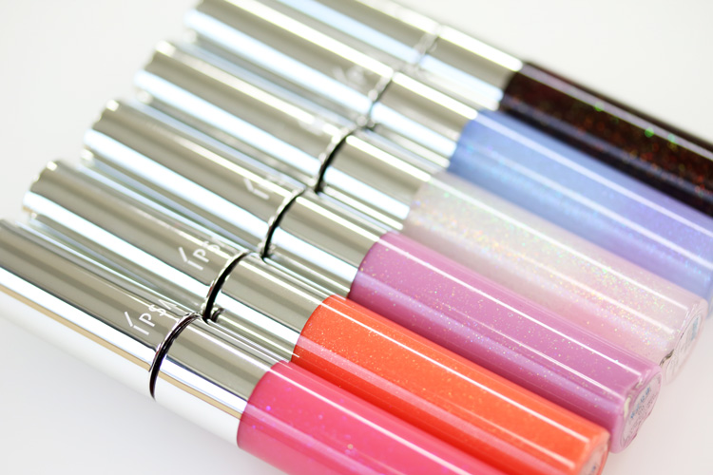

フレーバーティーを選ぶように楽しむ、イプサの限定グロスルージュ♪
2018.07.31

〈イプサ〉
大丸東京店 ショップディレクター

高橋

（リード）
立体的なツヤと鮮やかな色で口元を演出する〈イプサ〉の「グロスルージュ グレイズ」に、8.1(金)から限定カラーが登場します！“フレーバーティー”から着想を得てつくられた、秋冬も使える華やかな全6色をご紹介しますね♪

パールの輝きを楽しめる限定色♡
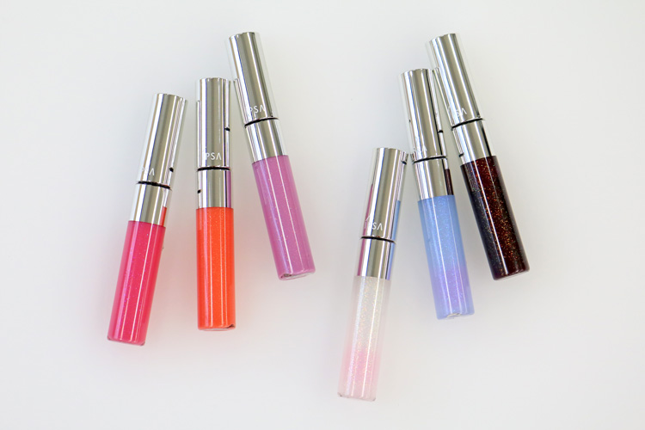
￼

←この写真、
天地左右をトリミング
（商品ギリギリに）

〈イプサ〉グロスルージュ グレイズ(左から、07、08、09、10、11、12)各税込3,456円※8.1数量限定発売

名前の通り、お菓子にかかっている砂糖の「グレイズ」をイメージしてつくられたこちらのグロス。染料を発色させる「カラーステイクリアパウダー」を配合しており、クリアで鮮やかな発色が長続きするのが特長です。
新色は秋冬のリップメイクを可憐に彩る奥行きのあるカラーをラインアップ。それぞれの果実や花々の茶葉をイメージした大きさの異なる「ティーリーフパール」を採用しており、さっとひと塗りするだけで、立体的で輝きのある口元に見せてくれるんですよ♡

温かみのあるピンク系3色♪
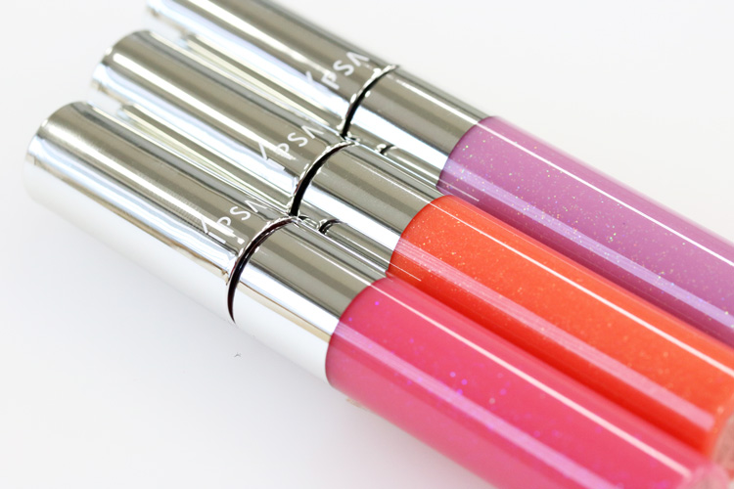

ピンク系のカラーは写真の3色。手前から、ベーシックに使いやすい「ピンクローズティー(07)」、ゴールドに近いパールで肌なじみもいい「ピーチティー(08)」、大人っぽさと可愛らしさのある「ラベンダーティー(09)」です。

クリアやブルー系は重ねても楽しい♡
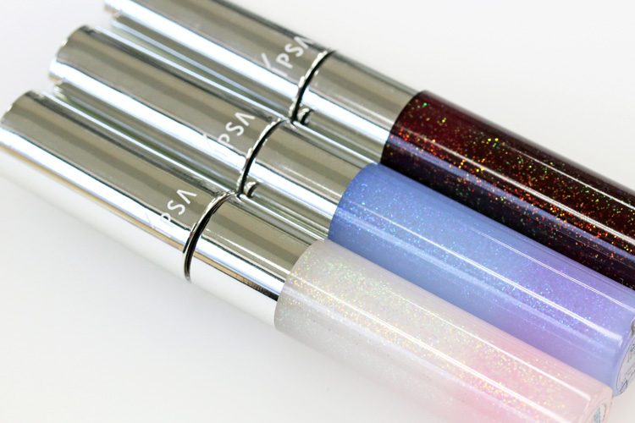

淡くクリアな質感の「カモミールティー(10)」や「ブルーベリーティー(11)」は、単色使いはもちろん、お手持ちのリップに重ねて楽しむのもおすすめ。重厚感のある発色の「ブラックベリーティー(12)」は、唇から秋冬の季節を先取りできますよ♪

使い勝手のいい2WAYティップ！
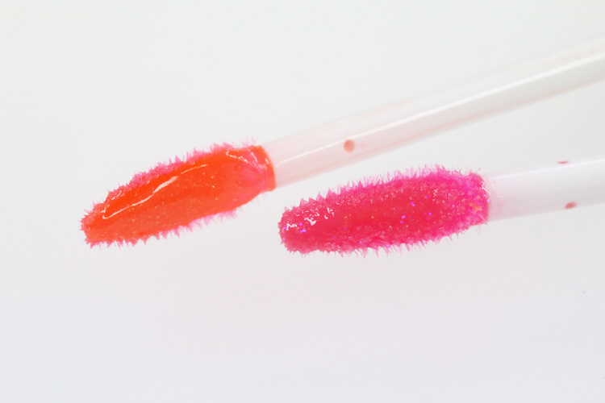

グロスをたっぷり取れるスパチュラ面と柔らかい起毛のフロッキー面からなる2WAYティップもポイント。まずは起毛面で唇の際や縦ジワにグロスをフィットさせてから、スパチュラ面で唇の中心に重ねづけすれば、より立体感のあるふっくらとした唇を演出できます♡

フレーバーティーの色が染みわたるように、ジュワッと色づく限定カラー。お気に入りのカラーを選んで、これからの季節のメイクを楽しみましょう♪

